附件3：
六盘水师范学院2022年科研助理招聘信息交流群（QQ群）

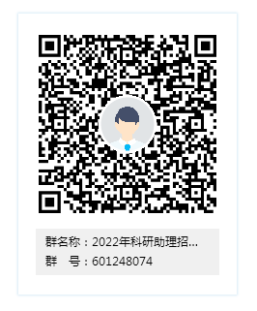
扫一扫二维码，加入QQ群聊。

